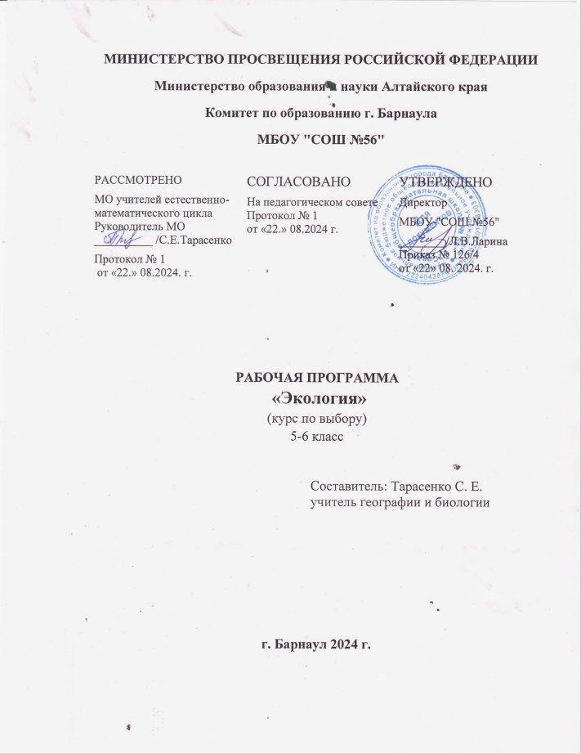

**Пояснительная записка.**

Рабочая программа предметного курса «Экология» составлена на основании: Федерального закона "Об образовании в Российской Федерации" от 29.12.2012 N 273-ФЗ Федерального государственного образовательного стандарта общего образования;

СанПиН 2.4.2.2821-10 «Санитарно-эпидемиологические требования к условиям и организации обучения в общеобразовательных учреждениях»;

Предлагаемая программа рассчитана на 34 часа и предназначена для преподавания в 5-6 классах общеобразовательных организаций.

В школе учащиеся получают объем знаний, определенный рамками образовательной программы, конкретной учебной дисциплины. Программа курса разработана в соответствии с требованиями федерального государственного образовательного стандарта основного общего образования (приказ Министерства образования и науки Российской Федерации от 17 декабря 2010 г. № 1897) и локальными актами образовательной организации.

**Цель курса:**

формирование экологического сознания и экологической ответственности учащихся к окружающей среде на интеллектуальной и эмоционально – чувственной основе

**Задачи курса:**

– сформировать у учащихся умения понимать сущность современной экологической проблемы и осознавать ее, с одной стороны, как актуальную для человечества, с другой стороны, как лично значимую; – способствовать становлению системы экологически ориентированных личных ценностей (установок, убеждений, интересов, стремлений и т.д.) и отношений;

– формировать знания и умения, составляющие основу творческой и деловой активности при решении экологических проблем и связанных с ними жизненных ситуаций; – развивать личную ответственность за состояние окружающей среды, которая проявляется в умении принимать компетентные решения в ситуациях выбора и действовать в соответствии с ними; – научить обучающихся уверенно пользоваться экологической терминологией и символикой;

– развивать способность анализировать экологическую информацию, полученную из различных источников, а также умение высказывать и аргументировать свою точку зрения с позиций знаний экологии; – развивать устойчивый интерес к естественно - научным знаниям; – создать условия для формирования личностного отношения к экологическим ценностям, моральной ответственности за экологические последствия своих действий в окружающей среде; – показать возможность личного участия каждого человека в природоохранной деятельности.

**Планируемые результаты**

В соответствии с требованиями к результатам освоения основной образовательной программы общего образования Федерального государственного образовательного стандарта обучение направлено на достижение учащимися личностных, метапредметных и предметных результатов.

**Личностные результаты:**

- выработка гражданской позиции, связанной с ответственностью за состояние окружающей среды, своего здоровья и здоровья других людей; – приобретение опыта практической деятельности в жизненных ситуациях; – реализация основных принципов и правил отношения к живой природе, основ здорового образа жизни и здоровьесберегающих технологий;

– сформированность познавательных интересов и мотивов, направленных на изучение живой природы, их эстетического восприятия;

– формирование и развитие экологического мышления, умение применять его в познавательной, коммуникативной, рефлексивной и социально – практической деятельности;

– потребность участия в деятельности по охране и улучшению состояния окружающей среды, пропаганде идей устойчивого развития, предупреждению неблагоприятных последствий деятельности человека на окружающую среду и здоровье людей, а также формирование комплекса необходимых для реализации этой деятельности теоретических, практических и оценочных умений.

**Метапредметные результаты:**

– умение работать с разными источниками информации: текстом учебника, научно – популярной литературой, словарями и справочниками; анализировать и оценивать информацию, преобразовывать ее из одной формы в другую; овладение составляющими исследовательской и проектной деятельности, включая умения видеть проблему, ставить вопросы, выдвигать гипотезы, давать определения понятиям, классифицировать, наблюдать, проводить эксперименты, делать выводы и заключения, структурировать материал, объяснять, доказывать, защищать свои идеи; – умение организовывать свою учебную деятельность; определять цель работы, ставить задачи, планировать – определять последовательность действий и прогнозировать результаты работы. Осуществлять контроль и коррекцию в случае обнаружения отклонений и отличий при сличении результатов с заданным эталоном; – умение слушать и вступать в диалог, участвовать в коллективном обсуждении проблем; строить продуктивное взаимодействие со сверстниками; умение адекватно использовать речевые средства для дискуссии и аргументации своей позиции, сравнивать разные точки зрения, отстаивать свою позицию; **Предметные результаты:**

– сформированность представлений об экологической культуре как условии достижения устойчивого (сбалансированного) развития общества и природы, об экологических связях в системе «человек – общество – природа»; – сформированность экологического мышления и способности учитывать и оценивать экологические последствия в разных сферах деятельности; – владение умениями применять экологические знания в жизненных ситуациях, связанных с выполнением типичных социальных ролей; – сформированность личностного от ношения к экологическим ценностям, моральной ответственности за экологические последствия своих действий в окружающей среде; – сформированность способности к выполнению проектов экологически ориентированной социальной деятельности, связанных с экологической безопасностью окружающей среды, здоровьем людей и повышением их экологической культуры.

**Содержание курса**.

Тема 1: История взаимоотношений человека и природы (7ч.)

Как взаимосвязаны человек и природа. Человек познает и изменяет природу. Древние люди. Влияние природных условий на расселение и занятия древних людей. Основные занятия древних людей: собирательство и охота. Присваивающее хозяйство. Локальный характер влияния деятельности древних собирателей и охотников на природу. Производящее хозяйство. Возникновение земледелия и скотоводства. Воздействие на природу древних земледельцев и скотоводов. Изменения характера природопользования в процессе развития человеческого общества. Человек и природа в настоящем. Прямое и косвенное воздействие хозяйственной деятельности человека на природу.

Тема 2: Основные понятия экологии (8ч.)

Экология – «наука о доме». Направления современной экологии: общая экология, прикладная экология, экология человека, экология города (урбоэкология).значение экологических знаний в жизни современных людей. Общая характеристика понятия «экосистема», основные компоненты экосистемы. Биосфера Земли – самая крупная природная экосистема. Биологическое разнообразие биосферы. Человек в биосфере. Положительное и отрицательное воздействие хозяйственной деятельности человека на биосферу. Разнообразие условий жизни на Земле, его причины. Среды обитания, понятие об экологическом факторе как элементе среды, оказывающем воздействие на живой организм. Факторы живой и неживой природы. Антропогенные факторы

Тема 3: Сообщества и экосистемы (7ч.)

Сообщество живых организмов – важнейший компонент экосистемы. Группы организмов в природном сообществе (производители, потребители, разрушители). Пищевые связи в экосистеме, пищевые сети. Природные и искусственные экосистемы, их сравнительная характеристика. Городские экосистемы. Природные и искусственные компоненты экосистемы города. Население города и его деятельность как главный компонент городской экосистемы. Деление городов по численности жителей: малые, средние, крупные, крупнейшие, миллионеры. Влияние деятельности людей на окружающую среду в городе: изменение природной (естественной) среды, загрязнение. Влияние городской среды на здоровье людей.

Тема 4: Сохраняем природу (12ч.)

Систематика, вид. Причины исчезновения видов живых организмов. Международный союз охраны природы. О чём рассказывает Красная книга. Красная книга Российской федерации. Деятельность человека, направленная на сохранение природы. Общественные организации по охране природы. Городская проблема – старовозрастные деревья, их выявление и паспортизация. Правила наблюдения за животными, экскурсия в зоопарк, наблюдение за птицами на кормушке. Городская проблема – собаки в городе, их содержание и уход. Порода. Домашние животные, правила ухода за домашними животными. Проект «Сбор кормов для подкормки птиц и зверей зимой» Практическая работа «Выявление и паспортизация старовозрастных деревьев» Экскурсия в зоопарк, на животноводческий комплекс

**Учебно-методическое обеспечение**

Дмитриева Т.А., Суматохин С.В. Биология: растения, бактерии, грибы, лишайники, животные. Вопросы. Задания. Задачи. - М.: Дрофа, 2019 г.

Медников Б.М. Биология: формы и уровни жизни. М.: Просвещение, 2022 г.

«Энциклопедия для детей», «Биология», «Аванта +», 2020 г.

«Энциклопедия для детей», «Экология», «Аванта +», 2021 г

Небел Б., «Наука об окружающей среде» в 2-х частях, М., «Мир», 2018 г.

Грин Н., Стаут У., Тейлор Д. «Биология. В 3-х томах под ред. Р. Сопера», М., «Мир»,

Козлова Т.А., Кучменко В.С. Биология в таблицах 6-11 классы. Справочное пособие – Москва: Дрофа, 2016.

**Тематическое планирование 5 класса**

|  |  |
| --- | --- |
| № п/п | Темы занятий |
| **Введение — 2 часа.** | |
| 1 | Растения вокруг нас. |
| 2 | Лабораторная работа «Растения под микроскопом» |
| **Многообразие растений — 4 часа.** | |
| 3 | Особенности строения растений. |
| 4 | У всех ли растений есть эти органы и их значение. |
| 5 | Лабораторная работа «Гербарные образцы растений» |
| 6 | Лабораторная работа «Видоизмененные части растений» |
| **Жизнедеятельность растений- 7 часов** | |
| 7 | Процессы жизнедеятельности в растительном организме. |
| 8 | Особенности питания, дыхания, выделения, роста и развития растений. |
| 9 | Практическая работа « Рассматривание живых клеток растений» |
| 10 | Практическая работа «Наблюдение процессов транспирации у бальзамина» |
| 11 | Практическая работа «Наблюдение процессов передвижения веществ внутри растения» |
| 12 | Практическая работа « Наблюдение за жизнедеятельностью растения» |
| 13 | Лабораторная работа «Исследование химического состава растения» |
| **Развитие растительного мира на Земле —14 часов** | |
| 14 | Историческое прошлое растений. |
| 15 | Значение древних растений в современном мире. |
| 16 | Особенности жизнедеятельности и значение растений разных отделов. |
| 17 | Практическая работа «Процессы жизнедеятельности» |
| 18 | Изменение условий существования водорослей. |
| 19 | Практическая работа «Мох» |
| 20 | Лабораторная работа «Сосновая и еловая хвоя» |
| 21 | Практическая работа «Искусственное опыление растений» |
| 22 | Лабораторная работа «Строение семени фасоли» |
| 23 | Практическая работа «Прорастание семян» |
| 24 | Практическая работа «Распространение семян» |
| 25 | Практическая работа «Почва для рассады» |
| 26 | Практическая работа «Закладка семян» |
| 27 | Практическая работа «Выращивание рассады» |
| **Растения в биогеоценозе —7 часов** | |
| 28 | Виды биогеоценозов и роль растений в них. |
| 29 | Практическая работа «Ярусность водных растений.» |
| 30 | Практическая работа «Ярусность в биогеоценозе» |
| 31 | Практическая работа « Ярусность в биогеоценозе леса лиственного» |
| 32 | Практическая работа. « Ярусность в биогеоценозе заливного луга». |
| 33 | Практическая работа «Способы адаптации растений к разным условиям» |
| 34 | Практическая работа «Изучение охраняемых растений» |

**ЛИСТ КОРРЕКТИРОВКИ ТЕМАТИЧЕСКОГО ПЛАНИРОВАНИЯ.**

|  |  |  |  |  |
| --- | --- | --- | --- | --- |
| Дата внесения изменений | Характеристика изменений | Причина изменений | Реквизиты документа,  которым закреплено изменение | Подпись учителя внесшего изменения |
|  |  |  |  |  |
|  |  |  |  |  |
|  |  |  |  |  |
|  |  |  |  |  |
|  |  |  |  |  |